

ПЛАН ЗАСТРОЙКИ
по компетенции «Парикмахерское искусство»
Регионального тапа чемпионата по профессиональному мастерству «Профессионалы»
Республика Марий Эл
(субъект РФ)

2026 г.

Общая зона конкурсной площадки
1260000
18760
кулер

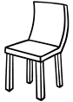


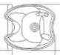
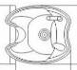
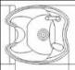
А

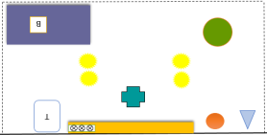
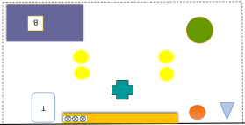
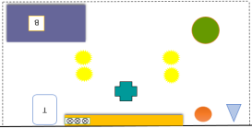
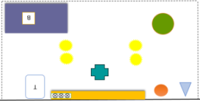

Условные обозначения
 | Корзина для белья с крышкой |  | Колонки
 | Бак для волос с крышкой | А | Аптечка
 | Бак для мусора с крышкой |  | Точка электропитания
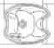 | Мойка парикмахерская |  | Вход на площадку
 | Стойка для препаратов |  | Зона для посетителей
 | Электронный таймер |  | Огнетушитель
 | Кулер |  | Стул офисный
 | Стол |  | Мусорное ведро
 | Ноутбук (муз. файлы), колонки |  | Раковина классическая
 |  |  | Стеллаж

Спецификация оборудования на 1 рабочее место
№  п/п | Наименование
Т | Парикмахерское модульное рабочее место
 | Тележка парикмахерская
 | Стул парикмахерский
 | Штатив напольный парикмахерский
 | Точка электропитания
 | Корзина для мусора
 | Щетка для подметания+ совок на стойке
В | Весы парикмахерские
 | Стол для работы с красящими и перманентными препаратами
 | Верхнее освещение над рабочим местом
(рабочее место конкурсанта – 2 м х 3 м)

План 1 рабочего места конкурсанта
2 м
3 м
В
В
Т

Спецификация оборудования
№  п/п | Наименование
 | Шкаф для сумок
 | Стол
 | Стул офисный
 | Кулер
 | Корзина для мусора
 | Вход
 | Огнетушитель
13000

Комната конкурсантов

9000

№  п/п | Наименование
 | Огнетушитель
 | Стол для орг. техникик
 | Кулер
 | Стол
 | Стул офисный
 | Ноутбук/компьютер
 | Экран
 | Проектор
 | Вешалка для одежды
 | Корзина для мусора
 | Вход
Спецификация оборудования

Комната экспертов и комната Главного эксперта

26150

26150

Спецификация оборудования
№  п/п | Наименование
 | Стеллаж открытый
 | Корзина для мусора
 | Вход

Складское помещение

4300

4300

Актуальный план застройки для проведения чемпионата вычерчивается в соответствии с принятыми в компетенции условными обозначениями с применением компьютерных программ и с учетом наименований инфраструктурного листа.
План застройки может иметь иную планировку, утвержденную главным экспертом площадки.
При составлении плана застройки, необходимо учитывать требования инструкции по охране труда. Например, при выполнении конкурсного задания (инвариант) площадь рабочего места должен быть не менее 4м².
Комната конкурсантов, комната экспертов, главного эксперта могут находиться в другом помещении, за пределами конкурсной площадки в шаговой доступности. Зона работы главного эксперта может размещаться как в отдельном помещении, так и в комнате экспертов.

